UNIVERSITATEA TEHNICĂ DIN CLUJ-NAPOCA
FACULTATEA DE ELECTRONICĂ, TELECOMUNICAȚII ȘI TEHNOLOGIA INFORMAȚIEI

Sistem inteligent de suport decizional pentru selecția optimă a zborului

Golgoțiu Andreea - Florina

Cuprins
1. Descrierea temei 2
2. Descrierea aplicației 3
3. Implementare 6
4. Rezultate experimentale 7
4.1. Scenariul 1 – Mod „Ieftin (Cost)” 7
4.2. Scenariul 2 – Mod „Rapid (Timp)” 8
4.3. Scenariul 3 – Mod „Echilibrat” 9
4.4. Scenariul 4 – Mod „Surprinde-mă” 9
4.5. Scenariul 5 – Caz fără rezultate disponibile 10
5. Concluzii 12
6. Referințe 13

1. Descrierea temei
Obiectivul proiectului este realizarea unui sistem inteligent de suport decizional care să asiste utilizatorul în alegerea celui mai potrivit zbor în funcție de mai multe criterii: preț, durată, număr de escale și condițiile meteorologice din destinație. Sistemul are rolul de a automatiza procesul de selecție și de a oferi o recomandare optimă pe baza unui algoritm de decizie multi-criterială.
Performanțe: Aplicația realizează filtrarea zborurilor în funcție de bugetul utilizatorului și destinația selectată, apoi calculează un scor de preferință pentru fiecare opțiune disponibilă. Sistemul permite selectarea unui mod de decizie adaptiv, în funcție de preferința utilizatorului: „Ieftin” (optimizare pentru cost), „Rapid” (optimizare pentru durată) sau „Echilibrat” (optimizare multi-criterială). Scorul final este determinat prin combinarea ponderată a criteriilor normalizate (preț, durată și număr de escale), ajustate dinamic în funcție de modul ales de utilizator, la care se adaugă un factor suplimentar bazat pe condițiile meteorologice din destinație, obținut prin integrarea unei API externe. Sistemul poate sorta automat opțiunile disponibile și evidenția varianta optimă în funcție de scorul maxim obținut.
Implementare: Interfața grafică a aplicației a fost realizată utilizând biblioteca Tkinter, oferind utilizatorului posibilitatea de a interacționa ușor cu sistemul prin selectarea destinației, a bugetului și a tipului de preferință (ieftin, rapid sau echilibrat). Datele despre zboruri sunt stocate într-un fișier de tip CSV, utilizat ca bază de date simplă pentru gestionarea ofertelor disponibile. Componenta decizională a sistemului este implementată printr-un model de scor ponderat, în care fiecare zbor este evaluat pe baza unor criterii normalizate: preț, durată și număr de escale. Acestora li se adaugă un factor extern, reprezentat de condițiile meteorologice din destinație, obținute prin integrarea unei API externe (OpenWeatherMap). Algoritmul de decizie ajustează ponderile criteriilor în funcție de preferința utilizatorului, implementând astfel o formă de decizie adaptivă (cost, timp sau echilibru). Limbajul de programare utilizat pentru implementare este Python, datorită suportului pentru procesarea datelor, integrarea API-urilor și dezvoltarea interfețelor grafice.
Mod de finalizare: Sistemul a fost testat prin rularea mai multor scenarii de utilizare, în care au fost variate destinațiile, bugetul și tipul de preferință selectat de utilizator. Pentru fiecare scenariu, au fost analizate rezultatele generate, respectiv clasamentul zborurilor și varianta recomandată de sistem. În urma testării au fost identificate anumite limitări, precum dependența de disponibilitatea API-ului meteo și sensibilitatea scorului la variațiile de ponderi. Ca dezvoltări ulterioare, se propune extinderea sistemului prin introducerea unor noi criterii de decizie (ex. orar de zbor, companii aeriene preferate) și implementarea unor algoritmi mai avansați de optimizare sau machine learning pentru îmbunătățirea recomandărilor.

2. Descrierea aplicației
Aplicația dezvoltată reprezintă un sistem inteligent de suport decizional destinat selecției optime a zborurilor, utilizând criterii multiple de analiză și integrarea unor date externe în timp real.

2.1. Cui se adresează aplicația?
Aplicația se adresează persoanelor care doresc să identifice rapid cea mai bună opțiune de zbor dintre mai multe alternative disponibile, ținând cont simultan de cost, timp de călătorie și confort.

2.2. Care este profilul utilizatorului? Care este componenta decizională?
Utilizatorul tipic este o persoană care călătorește în scop personal sau profesional și dorește să ia o decizie informată privind alegerea unui zbor, fără a analiza manual un număr mare de oferte.

2.3. Care este componenta decizională?
Componenta decizională este reprezentată de modelul de evaluare bazat pe criterii multiple, care normalizează valorile criteriilor și calculează un scor final pentru fiecare zbor pe baza unor ponderi adaptate preferințelor utilizatorului.

2.4. Care este componenta inteligentă?
Componenta inteligentă este reprezentată de mecanismul de adaptare a ponderilor în funcție de modul selectat de utilizator (ieftin, rapid sau echilibrat), precum și de integrarea automată a informațiilor externe în timp real prin API-ul meteo, care influențează procesul final de recomandare.

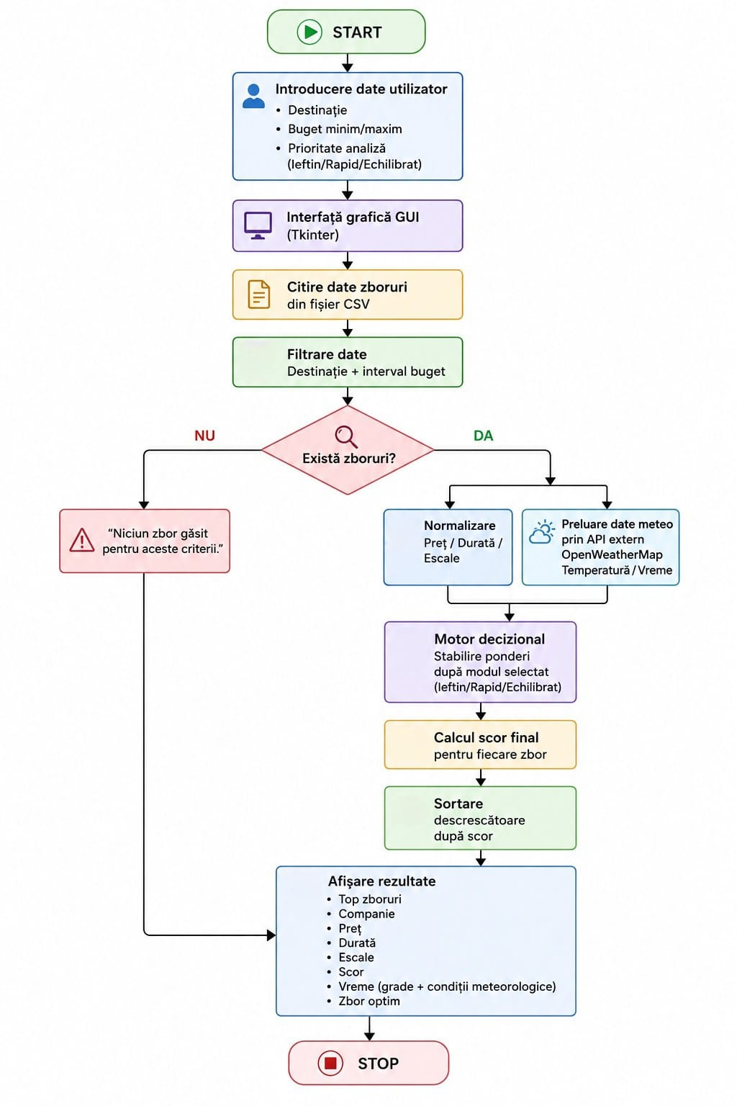
Figura 1. Schema bloc a aplicației
Funcționarea sistemului este realizată conform schemei bloc prezentate anterior în figura 1, fiecare componentă contribuind la procesul de colectare, prelucrare, analiză și prezentare a rezultatelor.
Procesul începe cu introducerea datelor de intrare de către utilizator, prin intermediul interfeței grafice dezvoltate în limbajul Python, utilizând biblioteca Tkinter. În această etapă, utilizatorul selectează destinația dorită din lista disponibilă sau poate opta pentru modul „Surprinde-mă!”, caz în care sistemul analizează toate destinațiile disponibile. De asemenea, utilizatorul stabilește intervalul de buget minim și maxim și alege modul de analiză al sistemului, respectiv „Ieftin (Cost)”, „Rapid (Timp)” sau „Echilibrat”. Aceste informații reprezintă parametrii de intrare necesari procesului decizional.
După preluarea datelor introduse, sistemul accesează baza locală de date stocată într-un fișier de tip CSV, care conține informații despre zborurile disponibile, precum compania aeriană, prețul biletului, durata zborului, numărul de escale și destinația. Datele sunt încărcate în memorie și sunt supuse unei etape de filtrare, în care sunt selectate exclusiv zborurile care respectă destinația și intervalul bugetar specificat de utilizator. În cazul în care nu există opțiuni disponibile, sistemul informează utilizatorul și oprește procesul de analiză.
Pentru zborurile valide identificate, aplicația realizează normalizarea principalelor criterii de decizie, respectiv prețul, durata zborului și numărul de escale. Această etapă permite aducerea tuturor valorilor la aceeași scară numerică, facilitând compararea obiectivă a alternativelor disponibile.
În paralel cu analiza datelor locale, sistemul interoghează serviciul extern OpenWeatherMap, de unde sunt obținute informații meteorologice actuale pentru fiecare destinație analizată, precum temperatura și condițiile atmosferice. Pe baza acestor informații este calculat un scor meteorologic suplimentar, care contribuie la evaluarea finală a fiecărei alternative.
Componenta centrală a aplicației este motorul decizional, care implementează un model de evaluare bazat pe scor ponderat (weighted scoring model). În această etapă sunt stabilite ponderile criteriilor în funcție de modul de analiză selectat de utilizator. Astfel, în modul „Ieftin” sistemul acordă prioritate costului, în modul „Rapid” prioritatea este acordată duratei zborului, iar în modul „Echilibrat” criteriile sunt distribuite uniform. Pe baza acestor ponderi și a scorului meteorologic, sistemul calculează scorul final asociat fiecărui zbor.
După calculul scorurilor, alternativele sunt sortate descrescător, iar rezultatele sunt afișate utilizatorului prin intermediul interfeței grafice. Pentru fiecare zbor sunt prezentate informații relevante, precum compania aeriană, prețul, durata, numărul de escale, scorul calculat și condițiile meteorologice din destinație, prima poziție fiind evidențiată automat ca reprezentând varianta optimă identificată de sistem.

3. Implementare
Implementarea aplicației a fost realizată utilizând limbajul de programare Python, dezvoltarea fiind structurată pe mai multe etape succesive, de la definirea problemei decizionale până la integrarea interfeței grafice și validarea funcționalității sistemului.
În prima etapă a fost analizată problema de decizie și au fost stabilite criteriile care influențează alegerea unui zbor. Au fost identificate trei criterii principale de evaluare, respectiv prețul biletului, durata zborului și numărul de escale, la care a fost adăugat un criteriu suplimentar reprezentat de condițiile meteorologice din destinație.
În etapa următoare a fost construită baza de date locală a aplicației, utilizând un fișier de tip CSV, care conține informații despre zborurile disponibile. Pentru fiecare înregistrare au fost definite atribute precum compania aeriană, prețul, durata, numărul de escale și destinația.
Ulterior a fost implementată componenta de prelucrare a datelor, care realizează citirea fișierului CSV, validarea datelor și filtrarea acestora în funcție de criteriile introduse de utilizator. Pentru situațiile în care nu există rezultate compatibile, a fost implementat un mecanism de tratare a excepțiilor și afișarea unui mesaj informativ, „Niciun zbor găsit pentru aceste criterii”.
În etapa de dezvoltare a motorului decizional a fost implementată metoda de normalizare a criteriilor numerice, astfel încât valorile să poată fi comparate pe aceeași scară. Pe baza valorilor normalizate a fost implementat modelul de evaluare de tip punctaj ponderat, în care ponderile sunt stabilite automat în funcție de modul selectat de utilizator: „Ieftin”, „Rapid” sau „Echilibrat”.
Pentru creșterea nivelului de inteligență al sistemului, a fost integrată o sursă externă de date meteorologice prin intermediul serviciului OpenWeatherMap. Datele primite sunt procesate și transformate într-un scor meteorologic, care contribuie la calculul scorului final al fiecărei alternative.
Interfața grafică a aplicației a fost dezvoltată utilizând biblioteca Tkinter, fiind implementate componente vizuale pentru introducerea datelor, inițierea procesului decizional și afișarea rezultatelor. De asemenea, au fost integrate elemente grafice suplimentare pentru îmbunătățirea experienței utilizatorului, precum afișarea evidențiată a variantei optime și organizarea rezultatelor sub formă de carduri.
În etapa finală, aplicația a fost testată utilizând multiple scenarii de utilizare, pentru validarea corectitudinii algoritmului decizional și verificarea stabilității sistemului.
În cadrul implementării au fost utilizate resurse externe pentru documentarea utilizării bibliotecilor Python și a integrării serviciului API meteorologic. Structura generală a aplicației, modelul decizional, definirea și integrarea criteriilor de evaluare și stabilirea logicii de calcul al scorului pentru identificarea zborului optim, precum și dezvoltarea interfeței grafice reprezintă rezultatul contribuției comune a autorilor proiectului. De asemenea, scenariile de testare și validare au fost realizate în colaborare, fiecare autor contribuind la diferite etape ale implementării și optimizării sistemului.

4. Rezultate experimentale
Aplicația a fost testată în mai multe scenarii de utilizare, cu scopul de a valida corectitudinea algoritmului decizional și de a analiza modul în care modificarea criteriilor de preferință influențează rezultatele finale. Testarea a fost realizată utilizând date reale din fișierul de intrare și diferite combinații de destinații și bugete.

4.1. Scenariul 1 – Mod „Ieftin (Cost)”

În acest scenariu, utilizatorul a selectat prioritatea „Ieftin”, iar sistemul a acordat o pondere mai mare criteriului de preț. Rezultatele au evidențiat zborurile cu cost redus, chiar dacă acestea prezentau durate mai mari sau un număr mai mare de escale. De exemplu, pentru destinația Roma, zborul cu cel mai mic preț a fost plasat pe prima poziție, deși existau alternative mai rapide, dar mai costisitoare.

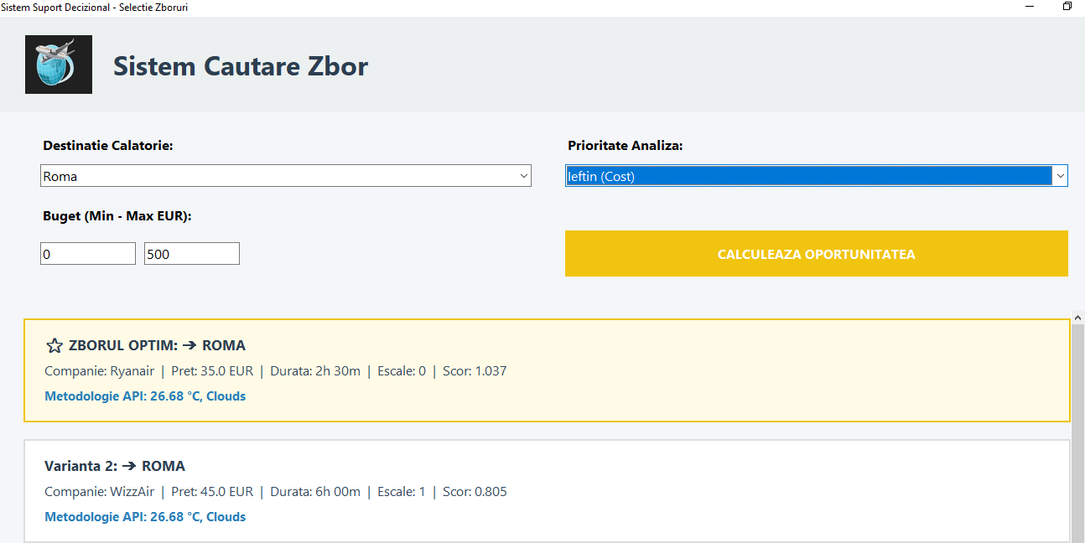
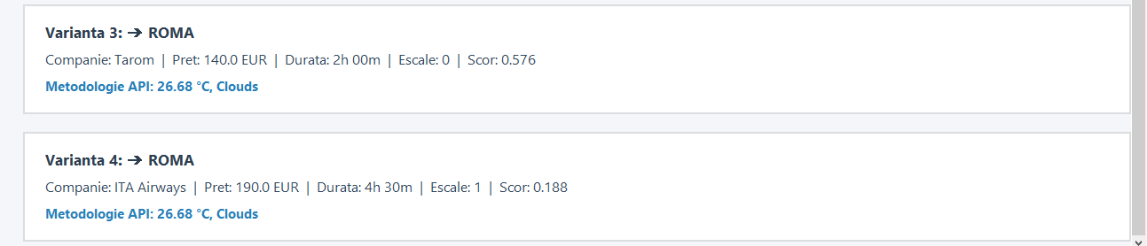
Figura 2. Scenariul 1 – Mod „Ieftin (Cost)”

4.2. Scenariul 2 – Mod „Rapid (Timp)”

În acest caz, sistemul a acordat prioritate duratei zborului. Rezultatele au arătat o schimbare semnificativă față de scenariul anterior, zborurile directe sau cu durată redusă fiind clasate pe primele poziții, chiar dacă prețul acestora era mai mare. Pentru destinația Londra, zborurile directe au fost preferate în fața celor cu escale, datorită timpului total de călătorie mai mic.

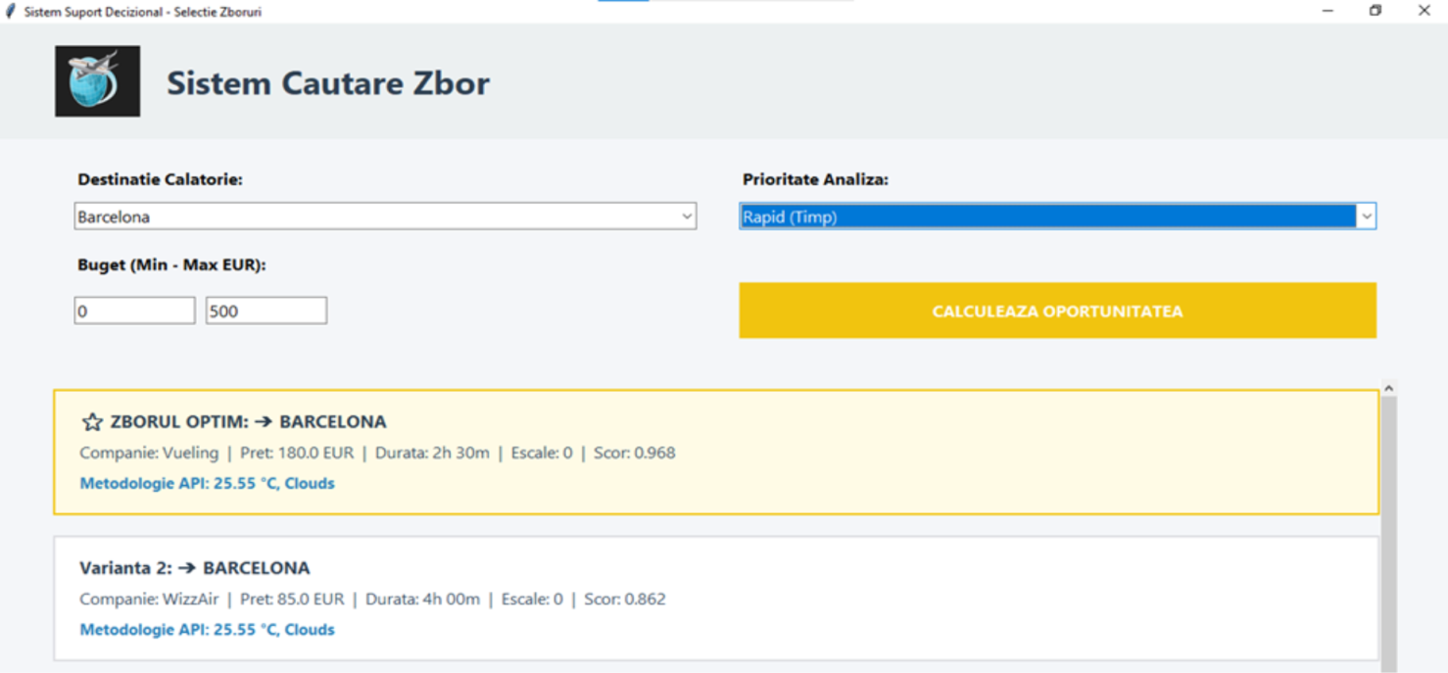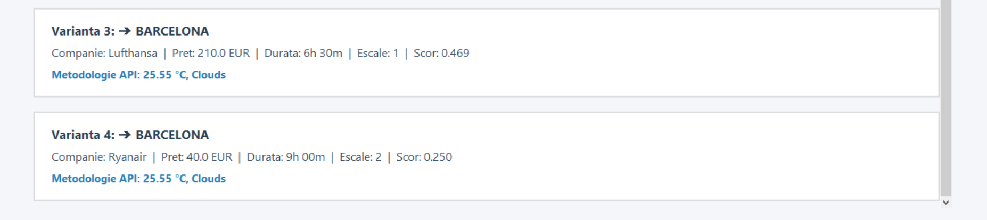

Figura 3. Scenariul 2 – Mod „Rapid (Timp)”

4.3. Scenariul 3 – Mod „Echilibrat”
În modul echilibrat, criteriile au avut ponderi apropiate, ceea ce a condus la o selecție mai uniformă. Zborurile selectate au reprezentat un compromis între preț, durată și numărul de escale, fără a favoriza excesiv un singur criteriu. Acest mod a oferit cele mai stabile rezultate, fiind cel mai apropiat de o alegere „realistă” a unui utilizator.

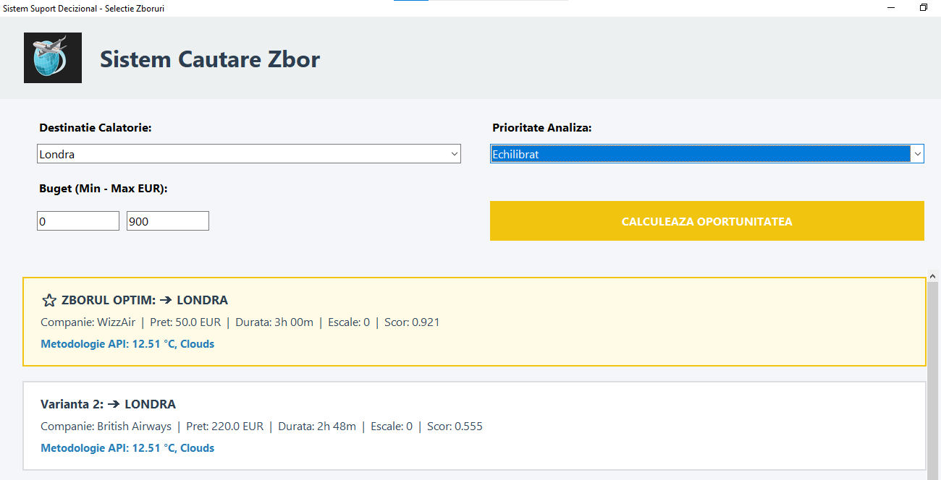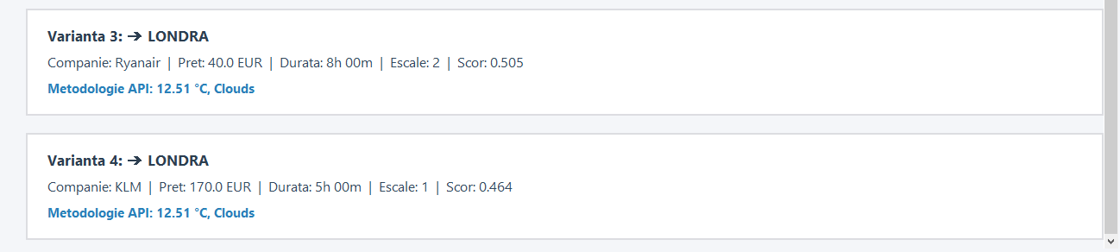
Figura 4. Scenariul 3 – Mod „Echilibrat”

4.4. Scenariul 4 – Mod „Surprinde-mă”
În cazul selectării opțiunii „Surprinde-mă”, sistemul a analizat toate destinațiile disponibile și a returnat cea mai bine clasificată opțiune globală, în funcție de scorul calculat. Pentru testarea acestui scenariu a fost utilizat un interval de buget cuprins între 10 și 550 euro, iar criteriul de analiză selectat a fost modul „Echilibrat”. Acest mod evidențiază caracterul flexibil al aplicației și capacitatea acesteia de a recomanda alternative chiar și în lipsa unei destinații fixe.

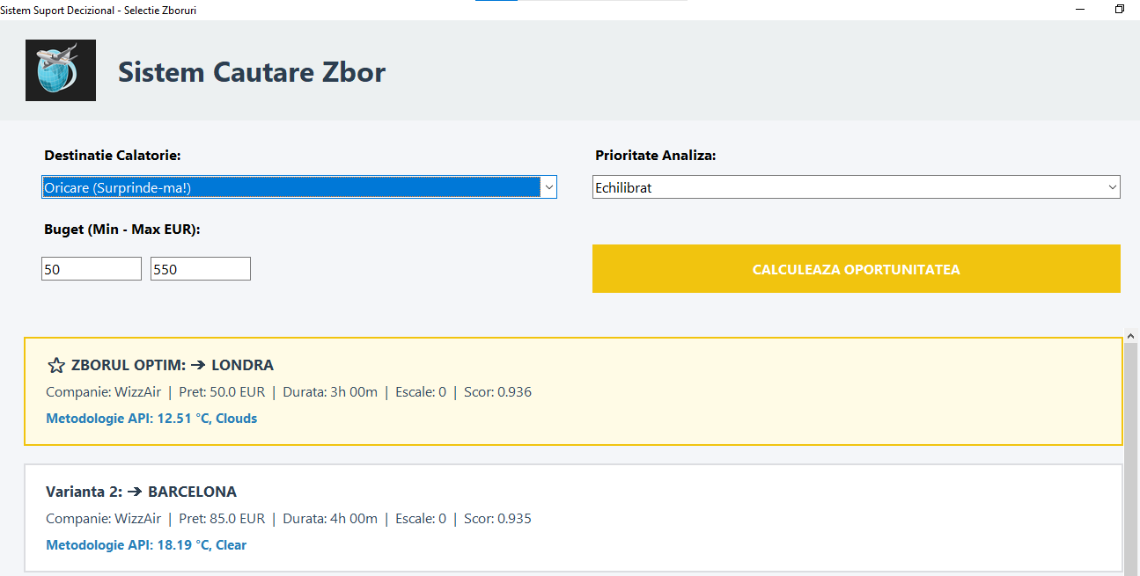
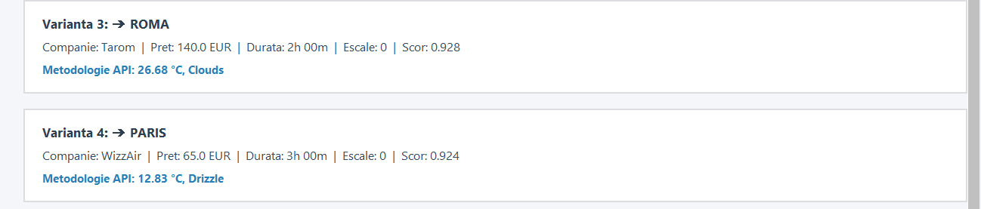

Figura 5. Scenariul 4 – Mod „Surprinde-mă”

4.5. Scenariul 5 – Caz fără rezultate disponibile
În acest scenariu, a fost selectată destinația „Tokyo”, iar intervalul de buget introdus a fost cuprins între 0 și 500 euro, cu prioritatea de analiză setată pe modul „Ieftin (Cost)”. În urma procesării datelor, sistemul nu a returnat niciun rezultat compatibil, fiind afișat mesajul „Niciun zbor găsit pentru aceste criterii”. Această situație apare datorită faptului că toate zborurile disponibile către destinația Tokyo au un preț minim de aproximativ 550 euro, depășind astfel bugetul maxim introdus de utilizator. Rezultatul confirmă corectitudinea mecanismului de filtrare implementat la nivelul sistemului. Acest comportament validează faptul că sistemul gestionează corect situațiile de incompatibilitate între cerințele utilizatorului și datele disponibile în baza de date.

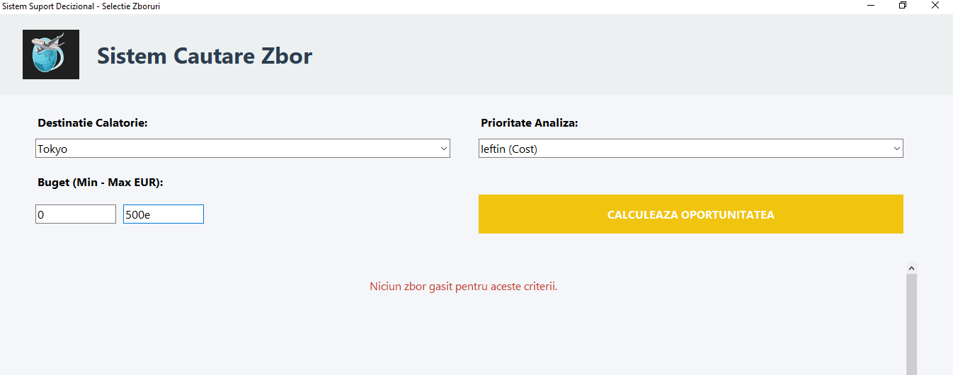
Figura 6. Scenariul 5 – Caz fără rezultate disponibile

Rezultatele obținute confirmă faptul că algoritmul de tip punctaj ponderat funcționează corect, iar modificarea ponderilor influențează direct ordonarea finală a zborurilor. Integrarea factorului meteorologic introduce o componentă suplimentară de diferențiere între opțiuni, contribuind la o recomandare mai realistă.
Spre deosebire de o abordare simplă bazată exclusiv pe preț sau durată, sistemul implementat combină mai multe criterii într-un model decizional unic. Această abordare permite o selecție mai flexibilă și mai apropiată de preferințele reale ale utilizatorului, oferind rezultate personalizate în funcție de modul ales.

5. Concluzii

În cadrul acestui proiect au fost atinse obiectivele propuse inițial, respectiv dezvoltarea unui sistem inteligent de suport decizional pentru selecția optimă a zborurilor, bazat pe criterii multiple de evaluare și integrarea unor date externe. Aplicația implementează cu succes un model decizional de tip scor ponderat, care permite adaptarea rezultatelor în funcție de preferințele utilizatorului.
Din perspectiva scenariilor de testare, sistemul a demonstrat o funcționare corectă și coerentă. În modul „Ieftin (Cost)”, aplicația prioritizează zborurile cu preț redus, în timp ce în modul „Rapid (Timp)” sunt favorizate zborurile cu durată minimă. Modul „Echilibrat” oferă o soluție de compromis între criteriile analizate, iar opțiunea „Surprinde-mă” evidențiază capacitatea sistemului de a selecta automat cea mai bună destinație disponibilă în funcție de scorul global. De asemenea, au fost validate corect și cazurile în care nu există soluții disponibile în intervalul de buget introdus.
Pe parcursul implementării au fost întâmpinate dificultăți legate în special de integrarea și corelarea criteriilor de decizie într-un model unitar, precum și de stabilirea logicii de calcul a scorului final, astfel încât rezultatele obținute să reflecte cât mai fidel preferințele utilizatorului. De asemenea, o altă provocare a fost integrarea serviciului extern de date meteorologice și gestionarea eventualelor erori de comunicație cu API-ul OpenWeatherMap. În plus, a fost necesară organizarea și prelucrarea datelor de zbor stocate într-un fișier CSV, utilizat ca sursă de date (bază de date locală), precum și asigurarea consistenței acestora în procesul de filtrare și clasificare a opțiunilor disponibile.
În ceea ce privește dezvoltările ulterioare, aplicația poate fi extinsă prin includerea unui sistem de recomandare bazat pe istoricul utilizatorului, care ar permite personalizarea automată a rezultatelor. O altă direcție de dezvoltare o reprezintă integrarea unui model de învățare automată pentru ajustarea dinamică a ponderilor criteriilor în funcție de comportamentul utilizatorului. De asemenea, aplicația poate fi îmbunătățită prin actualizarea automată a datelor de zbor, prin conectarea la o sursă externă de tip API, similar cu modul de funcționare utilizat pentru datele meteorologice, eliminând astfel necesitatea utilizării unui fișier CSV static.

6. Referințe

[1] Sisteme inteligente de suport decizional – suport de curs
http://www.bel.utcluj.ro/dce/didactic/sisd/
[2] The Openweathermap site, https://openweathermap.org/api
[3] The Python site, Python Documentation – csv module, csv — CSV File Reading and Writing — Python 3.14.5 documentation
[4] The Requests site, Requests: HTTP for Humans™ — Requests 2.34.2 documentation
[5] The Python site, tkinter — Python interface to Tcl/Tk — Python 3.14.5 documentation

